Замятин Алексей
Сессия 4
- Контроль качества сырья перед использованием в производстве:
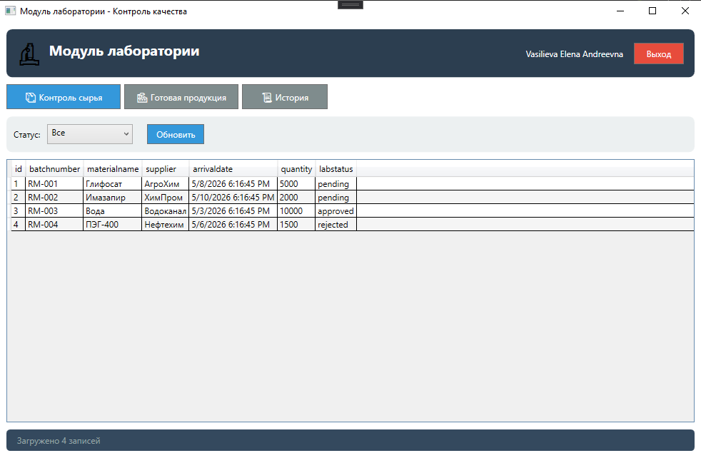

- Контроль качества готовой продукции после производства:
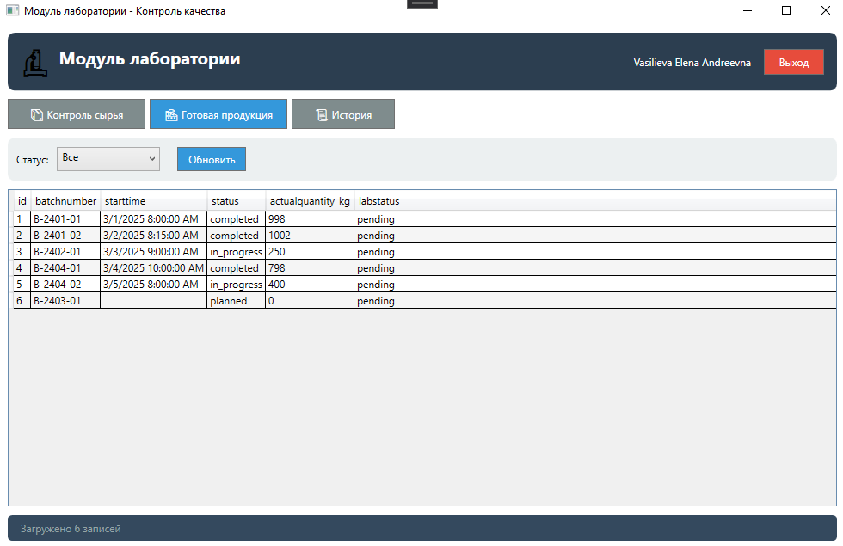
- Фиксацию результатов лабораторных испытаний:

- Автоматическую проверку соответствия нормативам:
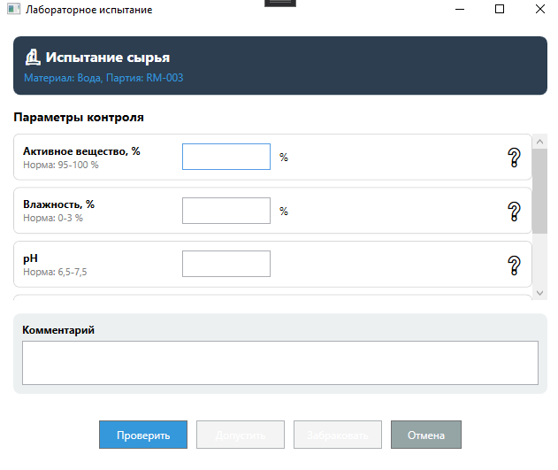

- Принятие решения о допуске или блокировке:
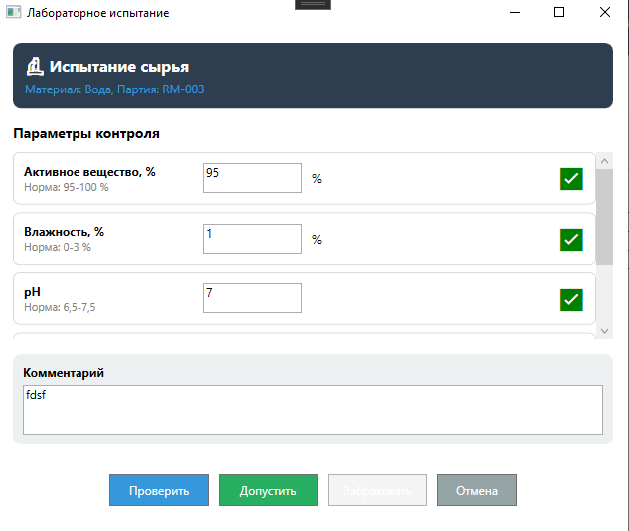
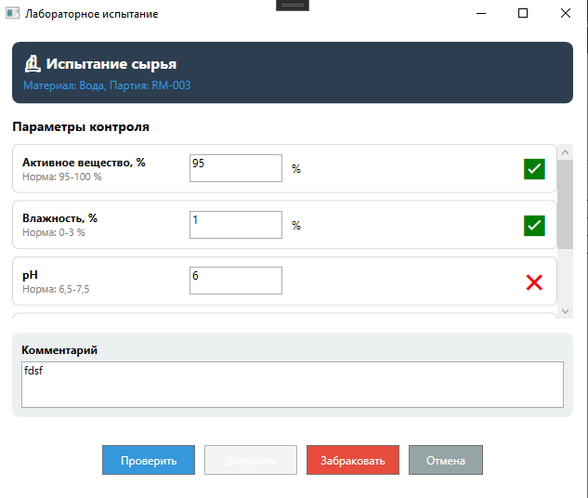
- Формирование протоколов:

- Хранение истории действий и результатов:
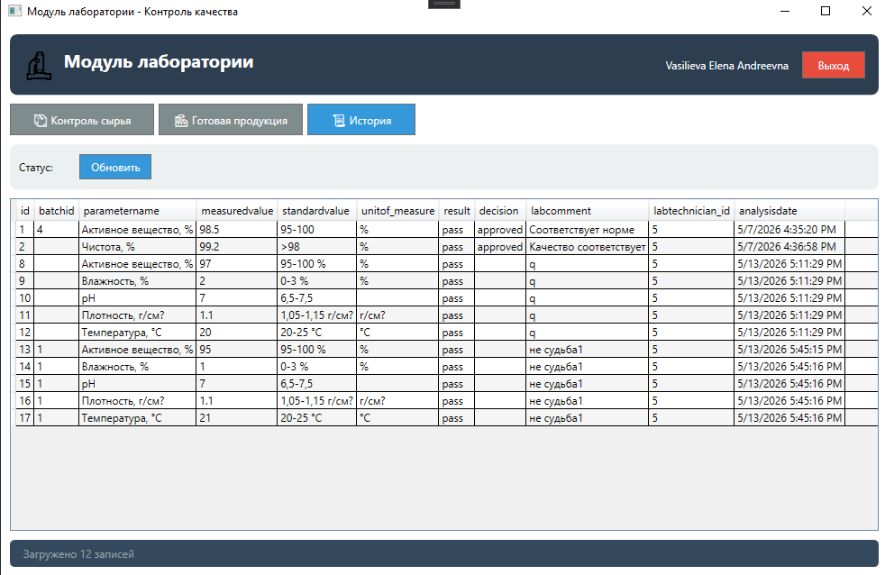

- Система должна исключать возможность некорректных решений. Например, нельзя разрешить использование партии без завершенного испытания, а при блокировке обязательно требуется указание причины:
